PIHTIPUTAAN KUNTA

ESI- JA PERUSOPETUKSEN JA
PIHTIPUTAAN LUKION
OPISKELUHUOLTOSUUNNITELMA

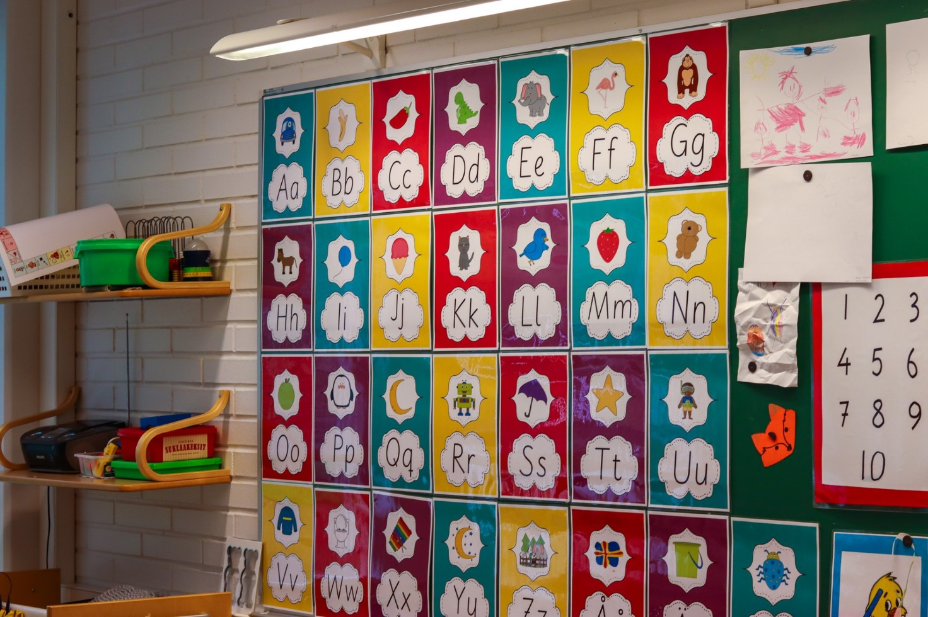

Siv.ltk 13.6.2023
Siv.hyv. ltk 9.12. 2025

Sisällys
Koulutuksen järjestäjän opiskeluhuoltosuunnitelma 3
Yhteisöllinen opiskeluhuolto 3
Yksilökohtainen opiskeluhuolto 4
Arvio opiskelijahuollon kokonaistarpeesta 4
Opiskelijan ja kouluyhteisön hyvinvoinnin, terveyden ja turvallisuuden seuraamisen käytännöt ja keskeiset tulokset 6
Pihtiputaan kunnan opiskeluhuoltotyöryhmät 6
Kouluympäristön terveellisyyden ja turvallisuuden sekä kouluyhteisön hyvinvoinnin käytännöt 8
Poissaolojen ennaltaehkäisy, suunnitelmallinen seuranta 8
Tupakkatuotteiden ja muiden päihteiden käytön ehkäisemisen ja käyttöön puuttuminen 9
Opiskelijan ohjaaminen opiskeluhuoltopalveluihin 10
Opiskelijan ja Oppilaan koulupäivän aikaisen erityisruokavalion tai lääkityksen ilmoittamisen käytänteet 10
Tarvittavan opiskeluhuollon järjestäminen kurinpitotoimen tai opiskelijan opetukseen osallistumisen epäämisen yhteydessä 11
Opettajan laajaan terveystarkastuksen toimintakäytänteet 11
Suunnitelmat opiskelijoiden suojaamiseksi väkivallalta, kiusaamiselta ja häirinnältä sekä kriisisuunnitelma 12
KiVa Koulu® kiusaamisen vastainen toimenpideohjelma 12

Koulutuksen järjestäjän opiskeluhuoltosuunnitelma

Koulutuksen järjestäjä vastaa siitä, että opiskeluhuollon toteuttamista, arviointia ja kehittämistä varten laaditaan koulutuksen järjestäjäkohtainen opiskeluhuoltosuunnitelma. Se laaditaan yhteistyössä opiskeluhuollon toimijoiden, opiskelijoiden sekä huoltajien kanssa. Koulutuksen järjestäjä vastaa myös opiskeluhuoltosuunnitelmassa kuvattujen asioiden toteutumisesta.
Opiskeluhuoltosuunnitelmassa kuvataan, miten kunnassa ja paikallisesti päätetyllä tavalla koulussa tai oppilaitoksessa toteutetaan yhteisöllistä opiskeluhuoltotyötä, miten yksilökohtaista tukea järjestetään sekä miten lasten, oppilaiden, opiskelijoiden, heidän huoltajiensa ja yhteistyötahojen kanssa tehdään yhteistyötä. Opiskeluhuoltosuunnitelmassa linjataan myös toimintatavat kiusaamisen, häirinnän ja väkivallan sekä kriisitilanteiden varalle.
Kunnan opiskeluhuoltosuunnitelma liitetään lastensuojelulain 12 §:n mukaiseen kunnan lasten ja nuorten hyvinvointisuunnitelmaan ja hyvinvointisuunnitelmaan ja -kertomukseen.
Hyvinvointialueella tulee olla alueellinen opiskeluhuoltosuunnitelma. Alueellinen opiskeluhuoltosuunnitelma pohjautuu alueella toimivien koulutuksen järjestäjien opiskeluhuoltosuunnitelmiin.

Yhteisöllinen opiskeluhuolto
Yhteisöllinen opiskeluhuolto tarkoittaa koulun tai oppilaitoksen toimintakulttuuria ja toimia, jotka edistävät oppilaiden ja opiskelijoiden oppimista, terveyttä ja hyvinvointia, vuorovaikutusta, osallisuutta, ympäristön terveellisyyttä ja turvallisuutta ja esteettömyyttä. Yhteisöllinen opiskeluhuolto tukee koko oppilaitosyhteisöä ja on opiskeluhuollon ensisijainen toteuttamismuoto.
Hyvinvointia edistävä yhteisöllinen opiskeluhuolto kohdistuu koko opiskeluyhteisöön ja on kaikkien kouluyhteisössä työskentelevien vastuulla. Terveyteen ja hyvinvointiin liittyvät näkökohdat otetaan huomioon kaikessa arjen toiminnassa: opetuksen sisällöissä, menetelmissä ja käytännön järjestelyissä sekä muussa toiminnassa kuten välitunneilla ja ruokailutilanteissa.
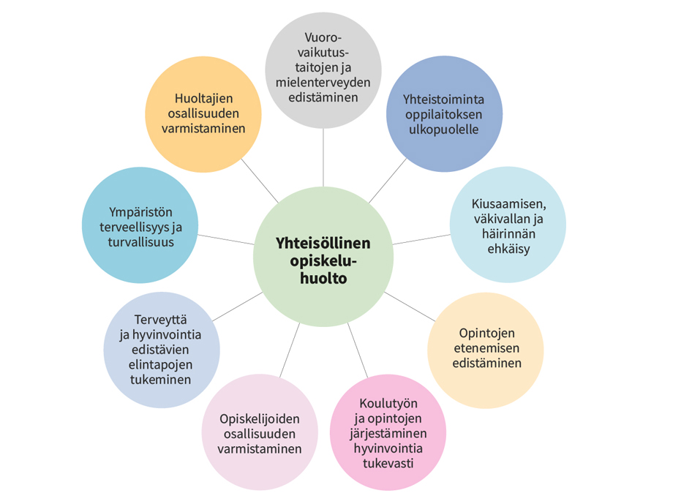

Yksilökohtainen opiskeluhuolto

Yksilökohtainen opiskeluhuolto sisältää oppilaalle suunnatut koulu- ja oppilasterveydenhuollon palvelut, oppilashuollon psykologi- ja kuraattoripalvelut, monialaiset yksilökohtaisen opiskeluhuoltopalvelut (asiantuntijaryhmä) sekä terveydenhuoltolain mukaiset tutkimus- ja hoitopalvelut.

Hyvinvointialue vastaa opiskeluhuollon psykologi- ja kuraattoripalvelujen sekä koulu- ja opiskeluterveydenhuoltopalvelujen järjestämisestä opiskelijoille.

Arvio opiskelijahuollon kokonaistarpeesta
Koulutuksen järjestäjäkohtaisessa opiskeluhuoltosuunnitelmassa tulee olla arvio opiskelijahuollon kokonaistarpeesta. Arviolla varmistetaan opiskeluhuoltopalvelujen riittävyys huomioiden oppilaiden ja kouluyhteisön tarpeet, terveystarkastusten ja henkilöstömitoitusten toteutuminen sekä palvelujenjärjestäminen määräajassa.

Pihtiputaan kirkonkylällä sijaitsevassa Putaanvirran koulussa on luokat 0.–9. Koulussa on yhteensä 329 oppilasta, joista kuljetusoppilaita 160. Aamu- ja iltapäivätoimintaa järjestetään maanantaista perjantaihin.

Lukuvuosi | Lv 2024-25 | Lv 2025-26 | Lv 2026-27 | Lv 2027-28 | Lv 2028-29 | Lv 2029-30
Oppilasmäärä | 329 | 315 | 288 | 278 | 255 | 247

Opetusryhmien määrä | Lukuvuosi  2024-25 | Lukuvuosi  2025-26 | Lukuvuosi  2026-27 | Lukuvuosi  2027-28
Esiopetusryhmä 0. lk | 1 | 2 | 1 | 1
Perusopetusryhmä 1.-9. lk | 17 | 15 | 15 | 15
Pienryhmä 1.-9. lk | 3 | 2 | 2 | 2

Muurasjärven koulussa on luokat 0.–6. Iltapäivätoimintaa järjestetään maanantaista perjantaihin.

Lukuvuosi | Lukuvuosi  2024-25 | Lukuvuosi  2025-26 | Lukuvuosi  2026-27 | Lukuvuosi  2027-28 | Lukuvuosi  2028-29 | Lukuvuosi  2029-30
Oppilasmäärä | 52 | 40 | 42 | 31 | 29 | 30

Pihtiputaan lukiossa on lukuvuonna 2025-26 (4.12.2025) 95 opiskelijaa.

Huomionarvoista Pihtiputaan esi- ja perusopetuksen järjestämiselle on kuljetusoppilaiden suuri määrä ja oppilaiden pitkät kuljetusmatkat.

Pihtiputaan kunnan omassa sekä hyvinvointialueen hyvinvointikertomuksessa nousee esille Pihtiputaan matala koulutustaso (Hyvaks kuntakortti 2022; Pihtipudas 276,2 Keski-Suomi / Koko maa 387,20 / 391,30) sekä lasten ja nuorten ylisukupolvinen syrjäytyminen. Syrjäytymisriskissä (ei työssä, ei opiskele, ei ole varusmiespalvelussa) olevien 18 - 24-vuotiaiden osuus on 22,2 %, kun vastaavan ikäisistä Keski-Suomessa/koko maassa 16,5 / 14,7 %.

Pihtiputaan lukiossa on neljä erikoislinjaa, jotka houkuttelevat nuoria läpi Suomen. Tänä lukuvuonna opiskelijoista kolmasosa on ulkopaikkakuntalaisia nuoria. Ensimmäistä kertaa pois kotoa muuttanut nuori tarvitsee keskimäärin muita enemmän aikuisten tukea uudessa elämätilanteessa. Opiskeluhuollon palveluiden tulisi olla kunnossa, jotta voisimme tukea opiskelijoitamme tarvittavilta osin.

Lentopalloakatemian ja yksilöllisen urheilijan linjalla saattaa sattua loukkaantumisia, joita pitäisi pystyä hoitamaan myös osana opiskelijahuoltopalveluja.

Hyvinvointialueen palveluiden epävarma saatavuus kunnassa korostaa opiskelijahuoltopalveluiden lähipalveluperiaatteen tärkeyttä. Opiskeluhuoltopalvelut ovat tällä hetkellä (syksy 2025) ainoat lähipalvelut lapsille ja nuorille.

Opiskelijan ja kouluyhteisön hyvinvoinnin, terveyden ja turvallisuuden seuraamisen käytännöt ja keskeiset tulokset

Pihtiputaan kunnan opiskeluhuoltotyöryhmät

Opetuksen järjestäjä asettaa opiskeluhuollon ohjausryhmän ja koulukohtaiset opiskeluhuoltoryhmät. Yksittäistä opiskelijaa koskevat asiat käsitellään tapauskohtaisesti koottavassa asiantuntijaryhmässä. Jokaisella ryhmällä on omat tehtävänsä ja niiden perusteella määräytyvä kokoonpano. Kaikki opiskeluhuoltoryhmät ovat moniammatillisia ja -alaisia. (OHL 1287 2013 14 §)

Opiskeluhuollon ohjausryhmä
Tehtävä | Kuvaus
Tehtävät | Vastaa opiskeluhuollon yleisestä suunnittelusta, kehittämisestä, ohjauksesta ja arvioinnista.
Koollekutsuja | Sivistys- ja hyvinvointijohtaja
Kokoonpano | Sivistys- ja hyvinvointijohtaja, rehtorit, koulunjohtaja, varhaiskasvatusjohtaja, hyvinvointialueen edustus
Kokoontuminen | 2 krt/v
Dokumentointi | Sivistystoimen sihteeri laatii muistion.

Koulukohtainen opiskeluhuoltoryhmä
Tehtävä | Kuvaus
Tehtävät | Vastaa koulun opiskeluhuollon suunnittelusta, kehittämisestä, ohjauksesta ja arvioinnista sekä yhteisön hyvinvoinnin ja terveyden edistämisestä sekä muun yhteisöllisen opiskeluhuollon toteuttamisesta ja kehittämisestä.
Koollekutsuja | Rehtori/koulunjohtaja
Kokoonpano | Rehtori/koulunjohtaja, erityisopettaja(t), opiskeluhuollon vastuuopettaja(t), opinto-ohjaaja sekä tarpeen mukaan luokan- ja/tai aineenopettajia, koulunkäynninohjaajia sekä opiskeluhuollon työntekijöitä. Ryhmään voidaan kutsua tarvittaessa myös opiskelijoiden edustaja sekä huoltajien edustaja.
Kokoontuminen | 3krt lukuvuodessa ja lisäksi tarvittaessa
Dokumentointi | Kokouksista laaditaan muistio

Monialainen asiantuntijaryhmä
Tehtävä | Kuvaus
Tehtävät | Kootaan tapauskohtaisesti yksittäisen oppilaan tuen tarpeen selvittämiseksi ja opiskeluhuollon palvelujen järjestämiseksi. Oppilaan omat toivomukset ja mielipiteet on otettava huomioon häntä koskevissa toimenpiteissä ja ratkaisuissa hänen ikänsä, kehitystasonsa ja muiden henkilökohtaisten edellytystensä mukaisesti.
Koollekutsuja | Kuka tahansa opiskeluhuollon toimija, joka havaitsee monialaisen opiskeluhuollon tarpeen.
Kokoonpano | Asiantuntijoiden nimeäminen ryhmän jäseniksi ja muiden yhteistyötahojen tai oppilaiden läheisten osallistuminen ryhmän työskentelyyn edellyttää oppilaan tai huoltajan suostumusta.
Kokoontuminen | Tarvittaessa. Huoltajalla ei ole oikeutta kieltää alaikäistä käyttämästä oppilashuollon palveluja tai saamasta oppimiseensa liittyvää tukea.
Dokumentointi | Muistio / Opiskeluhuoltokertomus

Kouluympäristön terveellisyyden ja turvallisuuden sekä kouluyhteisön hyvinvoinnin käytännöt

Poissaolojen ennaltaehkäisy, suunnitelmallinen seuranta

Lähtökohtana on, että opiskelija käy koulussa päivittäin lukujärjestyksensä mukaisesti ja huoltaja on vastuussa oppivelvollisuuden suorittamisesta. Läsnäolo on tärkeää lapsen ja nuoren kokonaisvaltaisen kehityksen kannalta: koulu on oppilaille tärkeä sosiaalinen ympäristö, ja kouluyhteisöön kiinnittyminen antaa paljon taitoja myöhempään muuhun yhteiskunnalliseen kiinnittymiseen.

Koulun on seurattava opiskelijan poissaoloja. Jos poissaoloja kertyy, opiskelija jää vaille opettajan antamaa opetusta ja ohjausta ja etääntyy kouluyhteisöstä. 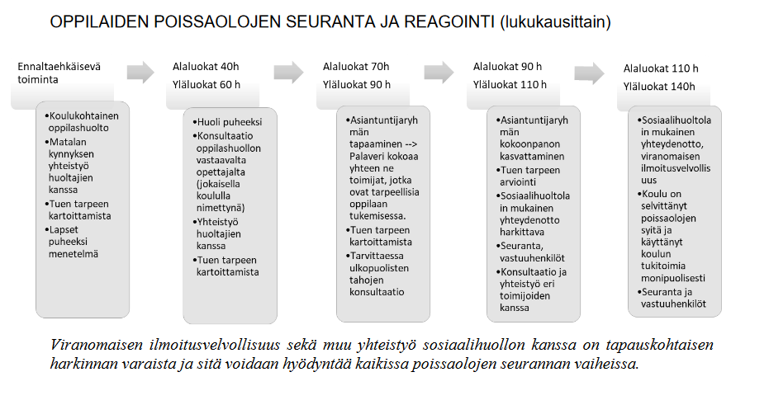
Lukiossa Opiskelijan poissaoloihin opintojaksoilta puututaan mahdollisimman varhaisessa vaiheessa. Aineenopettaja kyselee asiasta välittömästi opiskelijalta ja tiedottaa ryhmänohjaajaa. Ryhmänohjaaja sopii tämän jälkeen yhdessä opiskelijan kanssa jatkotoimenpiteistä.

Luvallinen poissaolo/sairauspoissaolot
Koulun hyväksymä tai vanhemman selvittämä poissaolo. Sairas opiskelija ei pysty käymään koulua ja on kotona lepäämässä. Toipuessa ja voinnin niin salliessa opiskelija opiskelee oppimisen kannalta keskeiset asiat. Tarvittaessa opiskelija saa tukea oppimiselleen koulussa. Huoltaja merkitsee Wilmaan tai kertoo luokanopettajalle/-valvojalle poissaolon syyn.

Luvaton poissaolo
Poissaolo on luvaton, kun opiskelija on tietoisesti pois koulusta ilman hyväksyttävää syytä. Opiskelija ei osallistu opetukseen, eikä koululla tai huoltajalla ole poissaololle selittävää tekijää. Tällaiset poissaolot ovat jo vähäisissä määrin huolestuttavia ja niihin tartutaan heti.

Muut poissaolot
Huoltaja voi anoa opiskelijalle poissaololupaa. Luokanopettaja/luokanvalvoja voi myöntää poissaolon enintään viideksi päiväksi. Tätä pidemmät poissaolot anotaan rehtorilta/koulunjohtajalta, joka tekee hallintopäätöksen koulutyöstä vapauttamiseksi. Näissä poissaoloissa opiskelija suorittaa itsenäisesti hänelle etukäteen määritellyt koulutehtävät. Huoltaja on vastuussa tehtävien suorittamisesta.

Ongelmalliset koulupoissaolot

Ongelmallisten poissaolojen taustalla on usein pitkään jatkunut kierre vähitellen lisääntyvistä poissaoloista. Puuttumalla koulupoissaoloihin koulu ilmaisee olevansa aidosti kiinnostunut jokaisen opiskelijan jaksamisesta ja hyvinvoinnista sekä välittää viestin koulunkäynnin merkityksestä lapsen ja nuoren kehityksessä.

Tupakkatuotteiden ja muiden päihteiden käytön ehkäisemisen ja käyttöön puuttuminen

Tupakkalain mukaan tupakointi on kielletty perusopetusta ja lukiokoulutusta antavien oppilaitosten sisätiloissa sekä niiden käytössä olevilla ulkoalueilla. Tupakointivälineiden, tupakkatuotteiden, sähkötupakan, nikotiinipussien, päihteiden hallussapito ja käyttäminen on koulupäivän aikana kielletty. Näiden kiellettyjen aineiden hallussapitoon ja käyttöön puututaan koulun järjestyssääntöjen mukaisin ojentamiskeinoin. Rangaistuskeinona voidaan käyttää myös lainsäädännön mukaan poliisin antamaa sakkorangaistusta.

Opiskelijan ohjaaminen opiskeluhuoltopalveluihin

Yksilökohtainen opiskeluhuolto sisältää oppilaalle suunnatut koulu- ja oppilasterveydenhuollon palvelut, oppilashuollon psykologi- ja kuraattoripalvelut, monialaiset yksilökohtaisen opiskeluhuoltopalvelut (asiantuntijaryhmä) sekä terveydenhuoltolain mukaiset tutkimus- ja hoitopalvelut.
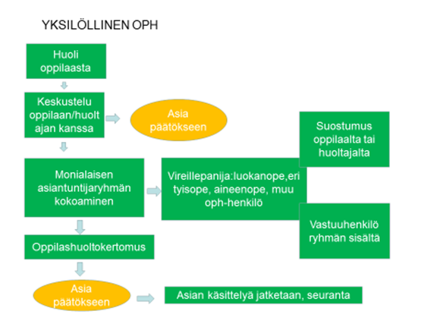

Opiskelijan ja Oppilaan koulupäivän aikaisen erityisruokavalion tai lääkityksen ilmoittamisen käytänteet

Erityisruokavalioista koulun keittiöllä on oma tiedote Wilmassa. Hyväksyttyjen syiden täyttyessä oppilaalle järjestetään erityisruokavalion mukainen kouluruoka koulupäivän aikana.
Huoltajien velvollisuus on kertoa opiskelijaa opettavalle opettajalle ja kouluohjaajalle/avustajalle opiskelijan sairauksista ja niiden hoidosta. Jos opiskelijan sairaus aiheuttaa erityisjärjestelyjä, sovitaan niistä aina yksilökohtaisesti hoitoneuvottelussa. Hoitoneuvotteluun osallistuvat huoltajien sekä opettajan ja avustajan lisäksi tarvittaessa erikoissairaanhoidon edustaja. Jos sairaus edellyttää tai muuten opiskelijalle annetaan lääkettä esi- tai perusopetuksessa, lääkkeen antamisesta laaditaan sopimus lääkehoidon toteuttamisesta (lomake terveydenhoitajalla). Huoltaja sitoutuu toimittamaan oppilaitokseen ajantasaiset lääkitys- ja hoito-ohjeet sekä opiskelijan hoidossa tarvittavat lääkkeet ja hoitotarvikkeet.
Lääkityksen ja sairauden vaatiman hoidon järjestelyistä koulupäivän aikana vastaa kouluterveydenhoitaja yhteistyössä huoltajien kanssa.

Tarvittavan opiskeluhuollon järjestäminen kurinpitotoimen tai opiskelijan opetukseen osallistumisen epäämisen yhteydessä
Työrauhan turvaamiseksi opiskelijan oikeus osallistua opetukseen voidaan evätä enintään jäljellä olevan työpäivän ajaksi, jos on olemassa vaara, että toisen opiskelijan tai muun henkilön turvallisuus kärsii opiskelijan väkivaltaisen tai uhkaavan käyttäytymisen vuoksi taikka opetus tai siihen liittyvä toiminta vaikeutuu kohtuuttomasti opiskelijan häiritsevän käyttäytymisen vuoksi.
Epäämisen aikana oppilaalle on järjestettävä 36h §:ssä tarkoitettuna opiskeluhuoltona mahdollisuus keskustella henkilökohtaisesti oppilashuollon psykologin tai kuraattorin kanssa. Lisäksi oppilaalle on järjestettävä muu hänen tarvitsemansa tuki epäämisen aikana ja opiskelijan palatessa opetukseen. Oppilaalle tehdään suunnitelma palaamisen tukemiseksi. Opetuksen epäämisestä ilmoitetaan aina huoltajalle ja tarvittaessa sosiaalihuollon toimeenpanoon kuuluvia tehtäviä hoitavalle viranomaiselle.

Opettajan laajaan terveystarkastuksen toimintakäytänteet

Lomake otetaan käyttöön kaikilla kouluilla lukuvuonna 2023–2024. Kouluterveydenhoitaja huolehtii lomakkeen jakamisen huoltajille. Huoltajat täyttävät lomakkeen ja palauttavat sen sovitun aikataulun mukaisesti opettajalle suljetussa kirjekuoressa. Opettaja palauttaa kirjeet sovitun käytännönmukaisesti kouluterveydenhuoltoon.
Kouluterveydenhoitaja tarkastaa luvat ja palauttaa opettajalle täytettäväksi ne lomakkeet, joissa huoltaja on antanut tiedonsiirtoluvan. 8. luokan lomakkeista terveydenhoitaja toimittaa opettajalle vain ne lomakkeet, joissa sekä huoltaja että opiskelija ovat antaneet tiedonsiirtoluvan. Opettaja palauttaa täytetyt lomakkeet kouluterveydenhuoltoon sovitun aikataulun mukaisesti

Suunnitelmat opiskelijoiden suojaamiseksi väkivallalta, kiusaamiselta ja häirinnältä sekä kriisisuunnitelma

KiVa Koulu® kiusaamisen vastainen toimenpideohjelma

Pihtiputaan peruskouluissa on käytössä KiVa Koulu®-kiusaamisen vastainen toimenpideohjelma, joka pyrkii ennaltaehkäisemään kiusaamista, sekä huolehtimaan, eettä kukaan jää syrjään tai tule huonosti kohdelluksi. KiVaoppitunneilla voidaan vaikuttaa oppilasryhmien normeihin ja siihen, miten lapset ja nuoret toimivat kiusaamista havaitessaan. KiVa-ohjelmassa puututaan tehokkaasti esille tuleviin kiusaamistapauksiin ja seurataan niiden ratkeamista KiVa-tiimin toimesta. KiVa-tiimiin kuuluvat siihen tehtävään nimetyt opettajat.
Kriisisuunnitelmat löytyvät koulujen turvallisuussuunnitelmista sekä kunnan valmiussuunnitelmasta.

